INVESTIGAÇÃO DO PROCESSO DE PIRÓLISE DE RESÍDUOS DE
POLIPROPILENO (PP) PARA OBTENÇÃO DE COMBUSTÍVEIS

DOUGLAS ALBERTO ROCHA DE CASTRO¹, GABRIEL DE OLIVEIRA RODRIGUES², TÉRLEN LANA BIÁ CUNHA³, SERGIO DUVOISIN JUNIOR⁴, NÉLIO TEIXEIRA MACHADO⁵.

¹Dr. Prof. Engenharia Química, ULBRA, Manaus-AM, douglascastro87@hotmail.com;
²Engenheiro Químico, UEA, Manaus-AM, gorrodriguesengquimico@gmail.com;
³Acadêmica de Pós-Graduação, ULBRA, Manaus-AM, terlenlana@gmail.com;
⁴Dr. Prof. Engenharia Química, UEA, Manaus-AM, duvoisin66@hotmail.com;
⁵Dr. Prof. Nélio Teixeira Machado, FAESA/ITEC/UFPA, Belém-PA, machado@ufpa.br

Apresentado no
Congresso Técnico Científico da Engenharia e da Agronomia – CONTECC
08 a 11 de Agosto de 2023

RESUMO: O aumento do uso de plásticos no mundo, tem aumentado a produção de resíduos sólidos e os impactos ambientais. O presente trabalho investigou a rota tecnológica de reciclagem chamada de Pirólise utilizando sacolas plásticas à base de polipropileno (PP) para produção de produtos combustíveis. Foram realizadas seis pirólises de PP, com temperaturas finais de 390, 420 e 450°C em duas taxas de aquecimento 5 e 10°C/min. Nos resultados foram avaliados na fração líquida o rendimento mássico, viscosidade, acidez, densidade, índice de refração, CG-MS e FT-IR. Os produtos líquidos obtidos apresentaram rendimentos médios de 67,25, 67,93 e 71,49% a uma taxa de aquecimento de 10°C/min, e de 78,04, 79,56 e 80,20% a uma taxa de aquecimento de 5°C/min, nas temperaturas de 390, 420 e 450ºC, respectivamente. O produto líquido da pirólise de PP apresentou viscosidade, acidez, densidade e índice de refração próximos a de combustíveis comuns, como a gasolina. Os resultados experimentais demonstram que o aumento da taxa de aquecimento no processo de pirólise contribui para um incremento no rendimento mássico do produto líquido e o aumento na temperatura influencia no aumento dos hidrocarbonetos no produto líquido final. Portanto, a aplicação do processo de pirólise de resíduos plásticos de polipropileno gera produtos semelhantes à gasolina, apresentando como uma possível alternativa na busca por uma independência de derivados petróleo.

PALAVRAS-CHAVE: Reciclagem, Plástico, Sustentabilidade.

INVESTIGATION OF THE PROCESS OF PYROLYSIS OF POLYPROPYLENE (PP) RESIDUES FOR OBTAINING FUEL ON A BENCH SCALE

ABSTRACT: The increased use of plastics in the world has increased solid waste production and environmental impacts. The present work investigated the technological route of recycling called Pyrolysis using plastic bags based on polypropylene (PP) for the production of fuel products. Six PP pyrolysis were carried out, with final temperatures of 390, 420 and 450°C at two heating rates 5 and 10°C/min. In the results, mass yield, viscosity, acidity, density, refractive index, CG-MS and FT-IR were evaluated in the liquid fraction. The liquid products obtained showed average yields of 67.25, 67.93 and 71.49% at a heating rate of 10°C/min, and 78.04, 79.56 and 80.20% at a heating rate of heating of 5°C/min, at temperatures of 390, 420 and 450°C, respectively. The liquid product of PP pyrolysis showed viscosity, acidity, density and refractive index close to common fuels, such as gasoline. The experimental results demonstrate that the increase in the heating rate in the pyrolysis process contributes to an increase in the mass yield of the liquid product and the increase in temperature influences the increase of hydrocarbons in the final liquid product. Therefore, the application of the pyrolysis process of polypropylene plastic waste generates products similar to gasoline, presenting as a possible alternative in the search for independence from petroleum derivatives.
KEYWORDS: Polypropylene, Pyrolysis, Propylene, Plastic Recycling, Fuel Production.

INTRODUÇÃO
A indústria do plástico tem se desenvolvido consideravelmente desde a invenção de várias rotas de produção de polímeros. Atualmente, a maioria dos plásticos tem origem petroquímica e representam uma quantidade razoável do consumo de petróleo Hopewell et,. (2009). Em decorrência do crescente aumento da produção de polímeros e ao seu longo tempo de degradação, a preocupação ambiental vem aumentando com este tipo de material, sendo os plásticos considerados os principais vilões ambientais da atualidade (Pereira, 2016).
Os hidrocarbonetos fósseis do petróleo servem como fonte da maioria dos monômeros utilizados para fabricar os plásticos. Os monômeros, como os de etileno e polipropileno, não são biodegradáveis e, após o descarte, ocorre acúmulo deste material no ambiente. Nas bacias oceânicas, por exemplo, estima-se haver entre 4 a 12 milhões de toneladas de variados tipos de material plástico (Geyer et,. 2017).
A reciclagem de plásticos tem potencial para contribuir na geração de combustíveis, pois os materiais descartados podem sofrer processo de repolimerização, para compor novas cadeias poliméricas e retornar ao mercado de consumo, no entanto existem métodos de reciclagem em que a transformação de plástico descartado em combustível, a partir de craqueamento térmico ou craqueamento catalítico é possível. (Koç, 2013).
Neste sentido, o presente trabalho se propôs a estudar o processo de pirólise de polipropileno (PP) para produção de combustíveis avaliando três temperaturas diferentes em duas rampas de aquecimento.

MATERIAL E MÉTODOS
- Coleta e preparo da matéria prima: Para a realizar o estudo, foram adquiridas sacolas plásticas à base de polipropileno em uma loja especializada no centro da cidade de Manaus, a Qualynorte. Para a adequação da matéria prima, foi realizada apenas a cominuição das sacolas para uma melhor conformação (Figura 1 A).
- Processo de pirólise: Pesou-se 20 g de plástico cominuído a base de polipropileno em uma balança semi-analítica (Gehaka, modelo BK2000). Em seguida o material foi colocado dentro do reator de vidro, e o mesmo inserido no forno. Para controle da temperatura, foi usado um controlador junto a um termopar acoplado à parede externa do reator inserido no forno, além de um termômetro no topo (Figura 1 B).
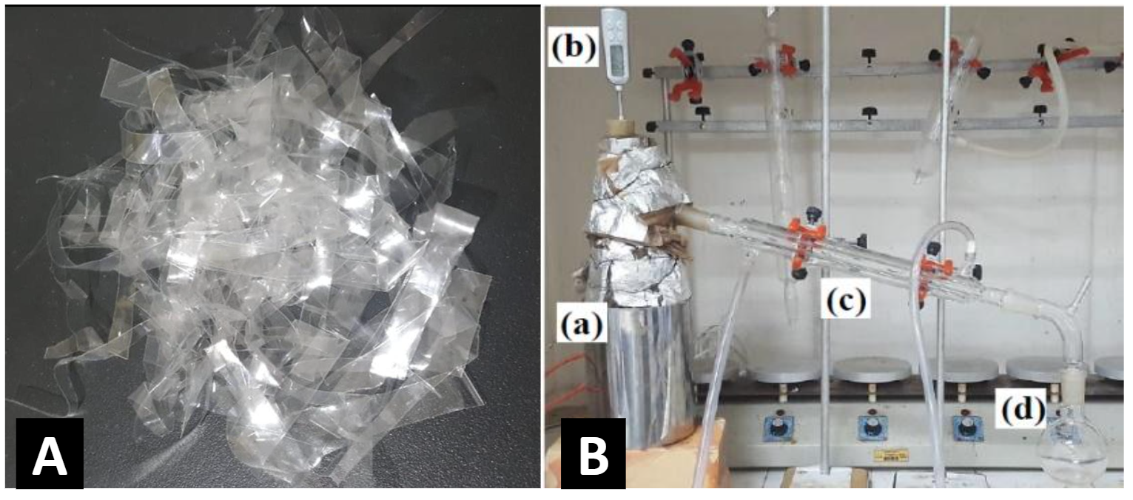
Figura 1. A: Matéria prima, resíduos de PP. B: Equipamentos utilizados na pirólise de bancada: (a) forno, (b) termômetro, (c) condensador e (d) recipiente coletor.

Tabela 1: Relação de Experimentos realizados.
Experimento | Taxa de Aquecimento Utilizada (°C/min) | Temperatura máxima do Processo (°C)
1 | 5 | 390
2 | 5 | 420
3 | 5 | 450
4 | 10 | 390
5 | 10 | 420
6 | 10 | 450

Os produtos foram coletados e pesados para obtenção dos rendimentos. Foram realizados experimentos em triplicatas conforme mostrado na Tabela 1.
Com isso realizaram-se as análises físico-químicas de Densidade (ABNT NBR 7148:2013) Acidez (AOCS Cd 3-63) e Cromatografia Gasosa acoplada à Espectrometria de Massas (CG-MS).

RESULTADOS E DISCUSSÃO
A Tabela 2 demonstra as médias dos rendimentos dos produtos da pirólise de Polipropileno às taxas de 10 °C/min e 5 °C/min. Para avaliar a influência da taxa de aquecimento nos rendimentos dos produtos obtidos.
Tabela 2: Médias dos rendimentos dos produtos da pirólise de Polipropileno 10°C/min e 5°C/min.
Média dos rendimentos (%) produzido a 10°C/min
Temperatura (°C) | Produto Líquido | Produto Sólido | Produto gasoso e perdas
450 | 71,49 ± 1,35 | 0,29 ± 0,05 | 32,21 ± 1,36
420 | 67,93 ± 0,67 | 0,49 ± 0,28 | 39,57 ± 0,95
390 | 67,25 ± 0,42 | 0,53 ± 0,31 | 32,16 ± 1,27
Média dos rendimentos (%) produzido a 5°C/min
Temperatura (°C) | Produto Líquido | Produto Sólido | Produto gasoso e perdas
450 | 80,20 ± 0,81 | 0,19 ± 0,02 | 19,61 ± 0,79
420 | 79,56 ± 0,53 | 0,15 ± 0,03 | 20,29 ± 0,55
390 | 78,04 ± 1,15 | 0,13 ± 0,01 | 21,78 ± 1,15
É possível verificar que a taxa apresentou diferenças nos rendimentos finais. O processo com taxa de 5°C/min, segundo Figura 2 retornou mais produto líquido que quando feito a 10°C/min., conforme Figura 3. E a variação das temperaturas finais não mostrou significativa influência nos experimentos. Contudo as diferentes rampas de aquecimento apresentaram grande mudança no rendimento final dos produtos líquidos.
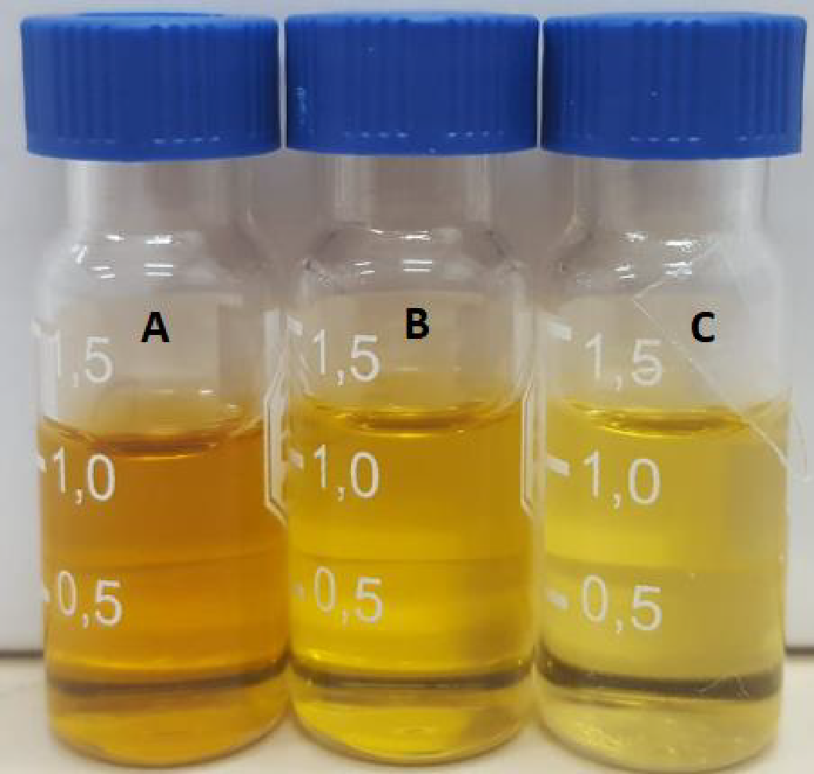
Figura 2 - Produtos líquidos obtidos ao final do processo de pirólise de PP com taxa de aquecimento 5°C/min em (a) 450ºC, (b) 420ºC e (c)

Figura 3 - Produtos líquidos obtidos ao final do processo de pirólise de PP com taxa de aquecimento 10°C/min em (a) 450ºC, (b) 420ºC e (c) 390ºC
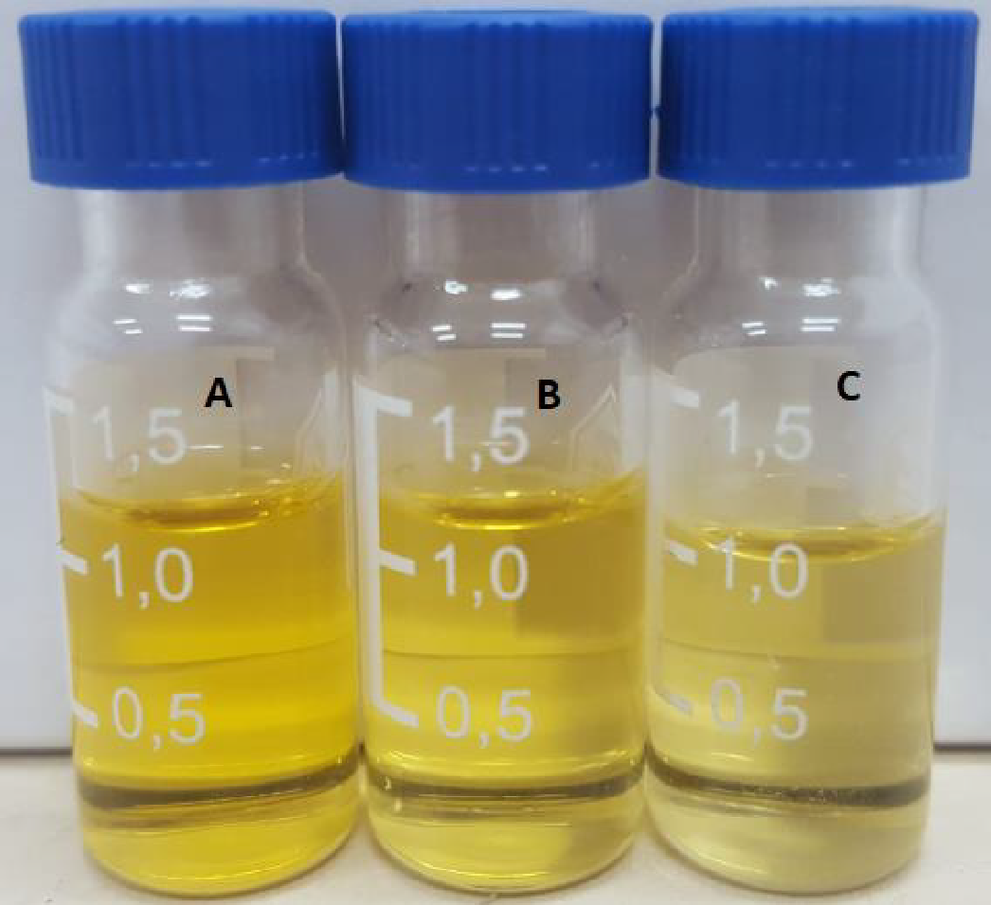

Segundo Mothé e Azevedo (2009), a variação na razão de aquecimento tem influência na temperatura em que se inicia a degradação. Isso pode ser entendido analisando que para a degradação ocorrer, deve-se fazer com que a pressão de vapor da amostra vença a pressão ambiente e que os gases desprendidos difundam pelo ambiente livremente. Ou seja, para taxas menores há uma maior uniformização da temperatura no material e a transferência de calor entre as moléculas também acaba sendo mais equilibrada provocando uma volatilização mais regular e uma maior formação de líquido.

Tabela 3: Densidades dos Produtos líquidos por temperatura e razão de aquecimento.
Densidade (g/cm³)
Temperatura (°C) | Taxa de aquecimento 10°C/min | Taxa de aquecimento 5°C/min
450 | 0,7579 ± 0,003 | 0,7505 ± 0,006
420 | 0,7554 ± 0,002 | 0,7538 ± 0,003
390 | 0,7599 ± 0,003 | 0,7596 ± 0,003

Tabela 4: Densidades dos Produtos líquidos por temperatura e razão de aquecimento.
Índice de Acidez (mg de NaOH/g de amostra)
Temperatura (°C) | Taxa de aquecimento 10°C/min | Taxa de aquecimento 5°C/min
450 | 0,72 ± 0,001 | 0,72 ± 0,001
420 | 0,71 ± 0,001 | 0,71 ± 0,001
390 | 0,71 ± 0,001 | 0,72 ± 0,001

A partir dos resultados de CG-MS é possível inferir que os produtos condensados apresentaram uma composição com uma predominância de hidrocarbonetos sobre as demais funções orgânicas em todas as temperaturas e taxas de aquecimento. Segundo Pereira (2016), a estrutura do PP contém pontos específicos de quebra e acaba guiando as reações na formação dos compostos. Isso foi provado, pois todas as análises das seis amostras apresentaram praticamente os mesmos compostos formados, apenas com algumas poucas exceções, porém em quantidades diferentes de acordo com as mudanças das variáveis do processo.
O composto majoritário foi o 2,4-Dimetil-1-hepteno para todas as amostras. Isso está de acordo com a tese de doutorado de Pereira (2016), onde foi realizado um experimento similar com o PP e foi obtido majoritariamente o mesmo composto.
Ainda segundo Pereira (2016), para a utilização como combustível ser viável é necessário que a cadeia polimérica tenha um número de carbonos próximos a faixa da gasolina (C₅~C₁₁). A formação do maior número de hidrocarboneto leves próximos deste range ocorreu para a temperatura e taxa de aquecimento mais altos (450 °C – 10 °C/min) e teve uma porcentagem em área de 68,553 % enquanto a menor porcentagem em área foi no experimento de 390 °C a 5 °C/min com aproximadamente 32,797 %.

CONCLUSÃO
A partir dos resultados obtidos o produto líquido da pirólise de PP apresentou densidade e acidez próximas a de combustíveis comuns, como a gasolina, bem como uma alta porcentagem de hidrocarbonetos. Além disso, seu componente majoritário (2,4-Dimetil-1-hepteno) também possui peso molecular compatível com a gasolina.
O produto líquido produzido a uma taxa de aquecimento de 5°C/min até 450°C como a apresentou a maior porcentagem em área de hidrocarbonetos com cadeias próximas às da gasolina (C₅-C₁₁). Entre as amostras pirolisadas com taxa de aquecimento de 10°C/min, a que aparenta possuir a maior compatibilidade para utilização como combustível é a amostra produzida também a 450 °C, pois foi a amostra que apresentou a maior formação de hidrocarbonetos próximos aos da gasolina.
Portanto, a aplicação do processo de pirólise de resíduos plásticos de polipropileno gera produtos semelhantes à gasolina apresentando como uma possível alternativa na busca por uma independência de derivados petróleo.

REFERÊNCIAS
ANP – Agência Nacional do Petróleo, Gás Natural e Biocombustível. Resolução nº 45 de 25 de agosto de 2014. Dispõe sobre a especificação do biodiesel contida no Regulamento Técnico ANP nº 3 de 2014 e as obrigações quanto ao controle da qualidade a serem atendidas pelos diversos agentes econômicos que comercializam o produto em todo o território nacional. Diário Oficial da União: Seção 1, n. 163, p. 68. 2014.
ASSOCIAÇÃO BRASILEIRA DE NORMAS TÉCNICAS. ABNT NBR 7148: Petróleo e derivados de petróleo – Determinação da massa específica, densidade relativa e ºAPI – Método do densímetro. Rio de Janeiro: ABNT. 11 f. 2013.
Castro, D, A, R. Estudo das variáveis operacionais dos processos de separação na produção de biodiesel, a partir do óleo de palma bruto (Elaeis guineenses, Jacq) em escala de laboratório. Dissertação (Mestrado em Engenharia Química). Universidade Federal do Pará. Belém – PA. 180 f. 2013.
Geyer, R.; Jambeck, J. R.; Law, K. L. Production, use, and fate of all plastics ever made. Science Advances, 2017 Jul 19; 3 (7): e1700782.
Hopewell, J.; Dvorak, R.; Kosior, E. Plastics recycling: challenges and opportunities. Phil. Trans. R. Soc. B, 2009 Jul 27; 364 (1526), p. 2115–2126.
KOÇ, A. Studying the utilization of plastic waste by chemical recycling method. Open Journal of Applied Sciences, 2013 Jan 18; 3 (7), p. 413-420.
Mothé, C. G.; Azevedo, A. D. Análise térmica de materiais. São Paulo: Artliber Editora, 2009.
PETROBRÁS. Ficha de Informações de Segurança de Produtos Químicos – FISPQ: Gasolina Comum. 17 f. 2019. Disponível em:http://www.br.com.br/wcm/connect/24d79401-33bb-4e0d-ad03-cd8344b9b483/fispq-comb-gaso-auto-gasolina-comum-c.pdf? MOD=AJPERES&CVID=ltEgS13. Acesso em 20/06/2019.
Pereira, M. S. Estudo do processo de craqueamento termocatalítico de polímeros (polietileno, polipropileno e poliestireno) para produção de combustível. Dissertação (Mestrado em Engenharia de Recursos Naturais). Universidade Federal do Pará. Belém – PA. 240 f. 2016.

